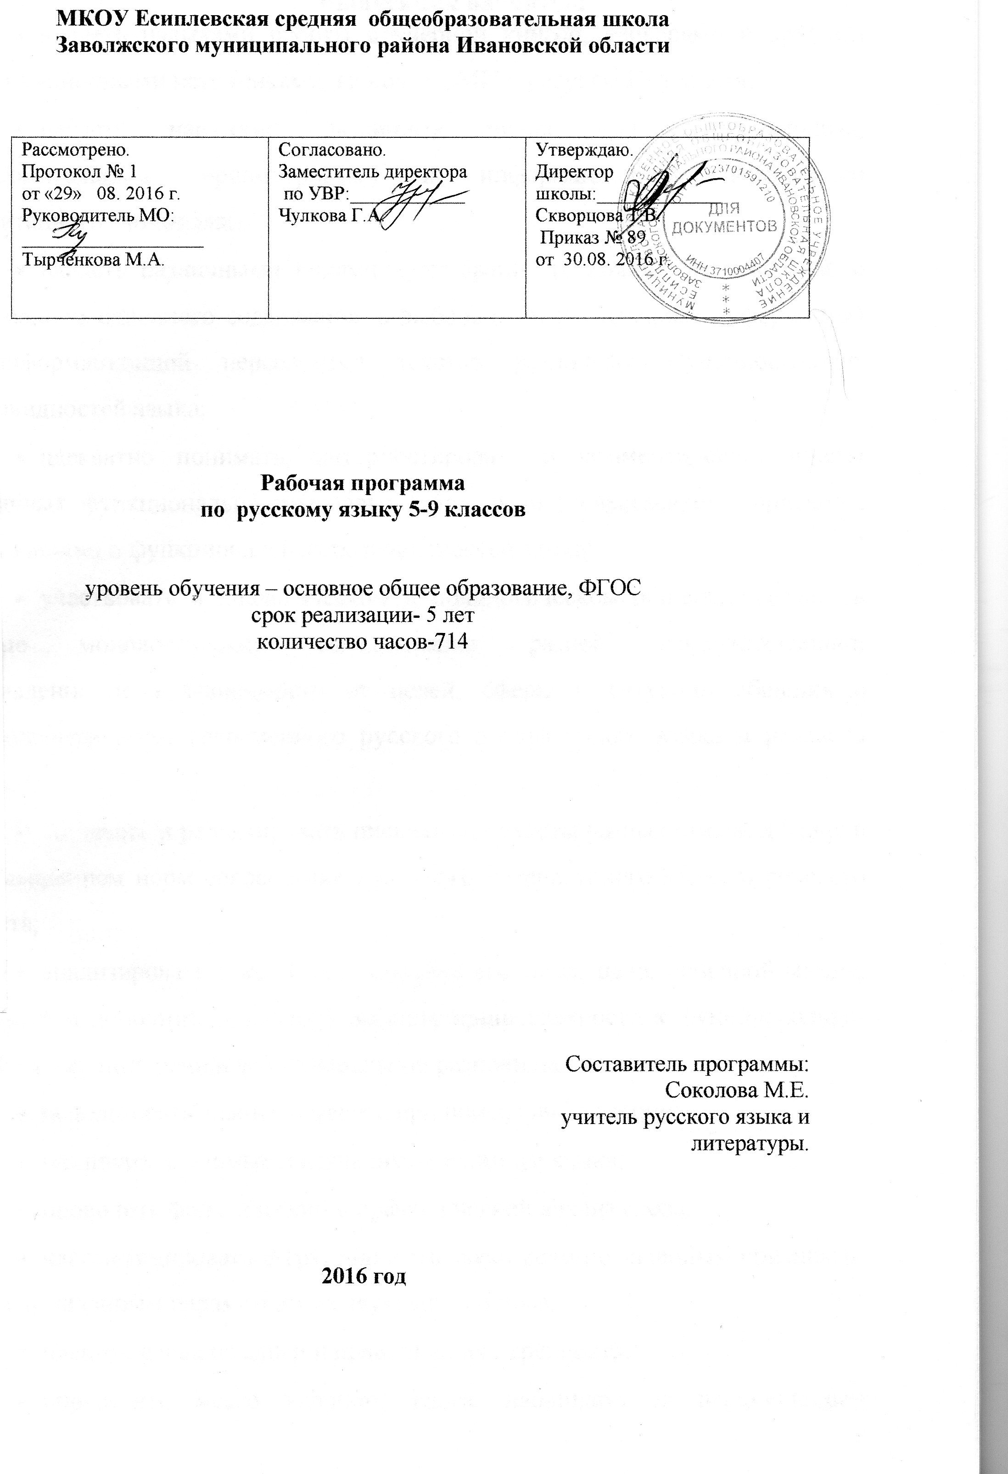

1. Планируемые результаты изучения учебного предмета «Русский язык».

Выпускник научится:
- владеть навыками работы с учебной книгой, словарями и другими информационными источниками, включая СМИ и ресурсы Интернета;
- владеть навыками различных видов чтения (изучающим, ознакомительным, просмотровым) и информационной переработки прочитанного материала;
- владеть различными видами аудирования (с полным пониманием, с пониманием основного содержания, с выборочным извлечением информации) и информационной переработки текстов различных функциональных разновидностей языка;
- адекватно понимать, интерпретировать и комментировать тексты различных функционально-смысловых типов речи (повествование, описание, рассуждение) и функциональных разновидностей языка;
- участвовать в диалогическом и полилогическом общении, создавать устные монологические высказывания разной коммуникативной направленности в зависимости от целей, сферы и ситуации общения с соблюдением норм современного русского литературного языка и речевого этикета;
- создавать и редактировать письменные тексты разных стилей и жанров с соблюдением норм современного русского литературного языка и речевого этикета;
- анализировать текст с точки зрения его темы, цели, основной мысли, основной и дополнительной информации, принадлежности к функционально-смысловому типу речи и функциональной разновидности языка;
- использовать знание алфавита при поиске информации;
- различать значимые и незначимые единицы языка;
- проводить фонетический и орфоэпический анализ слова;
- классифицировать и группировать звуки речи по заданным признакам, слова по заданным параметрам их звукового состава;
- членить слова на слоги и правильно их переносить;
- определять место ударного слога, наблюдать за перемещением ударения при изменении формы слова, употреблять в речи слова и их формы в соответствии с акцентологическими нормами;
- опознавать морфемы и членить слова на морфемы на основе смыслового, грамматического и словообразовательного анализа; характеризовать морфемный состав слова, уточнять лексическое значение слова с опорой на его морфемный состав;
- проводить морфемный и словообразовательный анализ слов;
- проводить лексический анализ слова;
- опознавать лексические средства выразительности и основные виды тропов (метафора, эпитет, сравнение, гипербола, олицетворение);
- опознавать самостоятельные части речи и их формы, а также служебные части речи и междометия;
- проводить морфологический анализ слова;
- применять знания и умения по морфемике и словообразованию при проведении морфологического анализа слов;
- опознавать основные единицы синтаксиса (словосочетание, предложение, текст);
- анализировать различные виды словосочетаний и предложений с точки зрения их структурно-смысловой организации и функциональных особенностей;
- находить грамматическую основу предложения;
- распознавать главные и второстепенные члены предложения;
- опознавать предложения простые и сложные, предложения осложненной структуры;
- проводить синтаксический анализ словосочетания и предложения;
- соблюдать основные языковые нормы в устной и письменной речи;
- опираться на фонетический, морфемный, словообразовательный и морфологический анализ в практике правописания ;
- опираться на грамматико-интонационный анализ при объяснении расстановки знаков препинания в предложении;
- использовать орфографические словари.

Выпускник получит возможность научиться:
- анализировать речевые высказывания с точки зрения их соответствия ситуации общения и успешности в достижении прогнозируемого результата; понимать основные причины коммуникативных неудач и уметь объяснять их;
- оценивать собственную и чужую речь с точки зрения точного, уместного и выразительного словоупотребления;
- опознавать различные выразительные средства языка;
- писать конспект, отзыв, тезисы, рефераты, статьи, рецензии, доклады, интервью, очерки, доверенности, резюме и другие жанры;
- осознанно использовать речевые средства в соответствии с задачей коммуникации для выражения своих чувств, мыслей и потребностей; планирования и регуляции своей деятельности;
- участвовать в разных видах обсуждения, формулировать собственную позицию и аргументировать ее, привлекая сведения из жизненного и читательского опыта;
- характеризовать словообразовательные цепочки и словообразовательные гнезда;
- использовать этимологические данные для объяснения правописания и лексического значения слова;
- самостоятельно определять цели своего обучения, ставить и формулировать для себя новые задачи в учебе и познавательной деятельности, развивать мотивы и интересы своей познавательной деятельности;
- самостоятельно планировать пути достижения целей, в том числе альтернативные, осознанно выбирать наиболее эффективные способы решения учебных и познавательных задач.

II. ОСНОВНОЕ СОДЕРЖАНИЕУЧЕБНОГО ПРЕДМЕТА «РУССКИЙ ЯЗЫК»
Русский язык – национальный язык русского народа и государственный язык Российской Федерации, являющийся также средством межнационального общения. Изучение предмета «Русский язык» на уровне основного общего образования нацелено на личностное развитие обучающихся, так как формирует представление о единстве и многообразии языкового и культурного пространства России, о русском языке как духовной, нравственной и культурной ценности народа.
Русский язык является основой развития мышления и средством обучения в школе, поэтому его изучение неразрывно связано со всем процессом обучения на уровне основного общего образования.
Изучение русского языка направлено на развитие и совершенствование коммуникативной компетенции (включая языковой, речевой и социолингвистический ее компоненты), лингвистической (языковедческой), а также культуроведческой компетенций.
Коммуникативная компетенция – владение всеми видами речевой деятельности и основами культуры устной и письменной речи, умениями и навыками использования языка в различных сферах и ситуациях общения, соответствующих опыту, интересам, психологическим особенностям обучающихся основной школы.
Лингвистическая (языковедческая) компетенция – способность получать и использовать знания о языке как знаковой системе и общественном явлении, о его устройстве, развитии и функционировании; общие сведения о лингвистике как науке и ученых-русистах; об основных нормах русского литературного языка; способность обогащать свой словарный запас; формировать навыки анализа и оценки языковых явлений и фактов; умение пользоваться различными лингвистическими словарями.
Культуроведческая компетенция – осознание языка как формы выражения национальной культуры, взаимосвязи языка и истории народа, национально-культурной специфики русского языка, владение нормами русского речевого этикета, культурой межнационального общения.
Владение русским языком, умение общаться, добиваться успеха в процессе коммуникации являются теми характеристиками личности, которые во многом определяют достижения обучающихся практически во всех областях жизни, способствуют их социальной адаптации к изменяющимся условиям современного мира.
В процессе изучения русского языка создаются предпосылки для восприятия и понимания художественной литературы как искусства слова, закладываются основы, необходимые для изучения иностранных языков.
Владение русским языком, умение общаться, добиваться успеха в процессе коммуникации являются теми характеристиками личности, которые во многом определяют достижения обучающихся практически во всех областях жизни, способствуют их социальной адаптации к изменяющимся условиям современного мира.
В процессе изучения русского языка создаются предпосылки для восприятия и понимания художественной литературы как искусства слова, закладываются основы, необходимые для изучения иностранных языков.
Целью реализации основной образовательной программы основного общего образования по предмету «Русский язык» (далее – Программы) является усвоение содержания предмета «Русский язык» и достижение обучающимися результатов изучения в соответствии с требованиями, установленными Федеральным государственным образовательным стандартом основного общего образования.
Главными задачами реализации Программы являются:
- формирование у учащихся ценностного отношения к языку как хранителю культуры, как государственному языку Российской Федерации, как языку межнационального общения;
- усвоение знаний о русском языке как развивающейся системе, их углубление и систематизация; освоение базовых лингвистических понятий и их использование при анализе и оценке языковых фактов;
- овладение функциональной грамотностью и принципами нормативного использования языковых средств;
- овладение основными видами речевой деятельности, использование возможностей языка как средства коммуникации и средства познания.
В процессе изучения предмета «Русский язык» создаются условия
- для развития личности, ее духовно-нравственного и эмоционального совершенствования;
- для развития способностей, удовлетворения познавательных интересов, самореализации обучающихся, в том числе лиц, проявивших выдающиеся способности;
- для формирования социальных ценностей обучающихся, основ их гражданской идентичности и социально-профессиональных ориентаций;
- для включения обучающихся в процессы преобразования социальной среды, формирования у них лидерских качеств, опыта социальной деятельности, реализации социальных проектов и программ;
- для знакомства обучающихся с методами научного познания;
- для формирования у обучающихся опыта самостоятельной образовательной, общественной, проектно-исследовательскй и художественной деятельности;
- для овладения обучающимися ключевыми компетенциями, составляющими основу дальнейшего успешного образования и ориентации в мире профессий.

Речь. Речевая деятельность
Язык и речь. Речевое общение. Виды речи (устная и письменная). Формы речи (монолог, диалог, полилог). Основные особенности разговорной речи, функциональных стилей (научного, публицистического, официально-делового), языка художественной литературы. Основные жанры разговорной речи (рассказ, беседа, спор); научного стиля и устной научной речи (отзыв, выступление, тезисы, доклад, дискуссия, реферат, статья, рецензия); публицистического стиля и устной публичной речи (выступление, обсуждение, статья, интервью, очерк); официально-делового стиля (расписка, доверенность, заявление, резюме).
Текст как продукт речевой деятельности. Формально-смысловое единство и его коммуникативная направленность текста: тема, проблема, идея; главная, второстепенная и избыточная информация. Функционально-смысловые типы текста (повествование, описание, рассуждение).Тексты смешанного типа.
Специфика художественного текста.
Анализ текста.
Виды речевой деятельности (говорение, аудирование, письмо, чтение).
Речевая ситуация и ее компоненты (место, время, тема, цель, условия общения, собеседники). Речевой акт и его разновидности (сообщения, побуждения, вопросы, объявления, выражения эмоций, выражения речевого этикета и т. д.). Диалоги разного характера (этикетный, диалог-расспрос, диалог-побуждение, диалог – обмен мнениями, диалог смешанного типа). Полилог: беседа, обсуждение, дискуссия.
Овладение различными видами чтения (изучающим, ознакомительным, просмотровым), приемами работы с учебной книгой и другими информационными источниками, включая СМИ и ресурсы Интернета.
Создание устных высказываний разной коммуникативной направленности в зависимости от сферы и ситуации общения.
Информационная переработка текста (план, конспект, аннотация).
Изложение содержания прослушанного или прочитанного текста (подробное, сжатое, выборочное).
Написание сочинений, писем, текстов иных жанров.

Культура речи
Культура речи и ее основные аспекты: нормативный, коммуникативный, этический. Основные критерии культуры речи.
Языковая норма, ее функции. Основные виды норм русского литературного языка (орфоэпические, лексические, грамматические, стилистические, орфографические, пунктуационные). Вариативность нормы. Виды лингвистических словарей и их роль в овладении словарным богатством и нормами современного русского литературного языка.
Оценивание правильности, коммуникативных качеств и эффективности речи.
Речевой этикет. Овладение лингво-культурными нормами речевого поведения в различных ситуациях формального и неформального общения. Невербальные средства общения. Межкультурная коммуникация.

Общие сведения о языке. Основные разделы науки о языке

Общие сведения о языке
Роль языка в жизни человека и общества. Русский язык – национальный язык русского народа, государственный язык Российской Федерации и язык межнационального общения. Русский язык в современном мире. Русский язык как развивающееся явление.
Русский язык как один из индоевропейских языков. Русский язык в кругу других славянских языков. Историческое развитие русского языка.
Формы функционирования современного русского языка (литературный язык, понятие о русском литературном языке и его нормах, территориальные диалекты, просторечие, профессиональные разновидности, жаргон).
Взаимосвязь языка и культуры. Отражение в языке культуры и истории народа. Взаимообогащение языков народов России. Выявление лексических и фразеологических единиц языка с национально-культурным компонентом значения в произведениях устного народного творчества, в художественной литературе и исторических текстах; объяснение их значения с помощью лингвистических словарей. Пословицы, поговорки, афоризмы и крылатые слова.
Русский язык – язык русской художественной литературы. Языковые особенности художественного текста. Основные изобразительно-выразительные средства русского языка и речи, их использование в речи (метафора, эпитет, сравнение, гипербола, олицетворение и другие).
Основные лингвистические словари. Работа со словарной статьей.
Выдающиеся отечественные лингвисты.

Фонетика, орфоэпия и графика
Звуки речи. Система гласных звуков. Система согласных звуков. Изменение звуков в речевом потоке. Фонетическая транскрипция. Слог. Ударение, его разноместность, подвижность при формо- и словообразовании. Смыслоразличительная роль ударения. Фонетический анализ слова.
Соотношение звука и буквы. Состав русского алфавита, названия букв. Обозначение на письме твердости и мягкости согласных. Способы обозначения [j’] на письме.
Интонация, ее функции. Основные элементы интонации.
Связь фонетики с графикой и орфографией.
Орфоэпия как раздел лингвистики. Основные нормы произношения слов (нормы, определяющие произношение гласных звуков и произношение согласных звуков; ударение в отдельных грамматических формах) и интонирования предложений. Оценка собственной и чужой речи с точки зрения орфоэпических норм.
Применение знаний по фонетике в практике правописания.

Морфемика и словообразование
Состав слова. Морфема как минимальная значимая единица языка. Основа слова и окончание. Виды морфем: корень, приставка, суффикс, окончание. Нулевая морфема. Словообразующие и формообразующие морфемы. Чередование звуков в морфемах. Морфемный анализ слова.
Способы образования слов (морфологические и неморфологические). Производящая и производная основы, Словообразующая морфема. Словообразовательная пара. Словообразовательный анализ слова.
Словообразовательная цепочка. Словообразовательное гнездо.
Применение знаний по морфемике и словообразованию в практике правописания.

Лексикология и фразеология
Слово как единица языка. Лексическое и грамматическое значение слова. Однозначные и многозначные слова; прямое и переносное значения слова. Лексическая сочетаемость. Синонимы. Антонимы. Омонимы. Паронимы. Активный и пассивный словарный запас. Архаизмы, историзмы, неологизмы. Сферы употребления русской лексики. Стилистическая окраска слова. Стилистические пласты лексики (книжный, нейтральный, сниженный). Стилистическая помета в словаре. Исконно русские и заимствованные слова. Фразеологизмы и их признаки. Фразеологизмы как средства выразительности речи. Основные лексические нормы современного русского литературного языка (нормы употребления слова в соответствии с его точным лексическим значением, различение в речи омонимов, антонимов, синонимов, многозначных слов; нормы лексической сочетаемости и др.). Лексический анализ слова.
Понятие об этимологии.
Оценка своей и чужой речи с точки зрения точного, уместного и выразительного словоупотребления.

Морфология
Части речи как лексико-грамматические разряды слов. Традиционная классификация частей речи. Самостоятельные (знаменательные) части речи. Общекатегориальное значение, морфологические и синтаксические свойства каждой самостоятельной (знаменательной) части речи. Различные точки зрения на место причастия и деепричастия в системе частей речи. Служебные части речи. Междометия и звукоподражательные слова.
Морфологический анализ слова.
Омонимия слов разных частей речи.
Основные морфологические нормы русского литературного языка (нормы образования форм имен существительных, имен прилагательных, имен числительных, местоимений, глаголов, причастий и деепричастий и др.).
Применение знаний по морфологии в практике правописания.

Синтаксис
Единицы синтаксиса русского языка. Словосочетание как синтаксическая единица, его типы. Виды связи в словосочетании. Типы предложений по цели высказывания и эмоциональной окраске. Грамматическая основа предложения. Главные и второстепенные члены, способы их выражения. Типы сказуемого. Предложения простые и сложные. Структурные типы простых предложений (двусоставные и односоставные, распространенные – нераспространенные, предложения осложненной и неосложненной структуры, полные и неполные). Типы односоставных предложений. Однородные члены предложения, обособленные члены предложения; обращение; вводные и вставные конструкции. Сложные предложения. Типы сложных предложений. Средства выражения синтаксических отношений между частями сложного предложения. Сложные предложения с различными видами связи.
Способы передачи чужой речи.
Синтаксический анализ простого и сложного предложения.
Понятие текста, основные признаки текста (членимость, смысловая цельность, связность, завершенность). Внутритекстовые средства связи.
Основные синтаксические нормы современного русского литературного языка (нормы употребления однородных членов в составе простого предложения, нормы построения сложносочиненного предложения; нормы построения сложноподчиненного предложения; место придаточного определительного в сложноподчиненном предложении; построение сложноподчиненного предложения с придаточным изъяснительным, присоединенным к главной части союзом «чтобы», союзными словами «какой», «который»; нормы построения бессоюзного предложения; нормы построения предложений с прямой и косвенной речью (цитирование в предложении с косвенной речью и др.).
Применение знаний по синтаксису в практике правописания.

Правописание: орфография и пунктуация
Орфография. Понятие орфограммы. Правописание гласных и согласных в составе морфем и на стыке морфем. Правописание Ъ и Ь. Слитные, дефисные и раздельные написания. Прописная и строчная буквы. Перенос слов. Соблюдение основных орфографических норм.
Пунктуация. Знаки препинания и их функции. Одиночные и парные знаки препинания. Знаки препинания в конце предложения, в простом и сложном предложениях, при прямой речи и цитировании, в диалоге. Сочетание знаков препинания. Соблюдение основных пунктуационных норм.
Орфографический анализ слова и пунктуационный анализ предложения.

III. Тематическое планирование с указанием часов, на освоение каждой темы.
Раздел программы | Класс
 | 5 | 6 | 7 |  | 8 | 9
1. Речь. Речевая деятельность. | 28 | 36 | 32 |  | 19 | 17
2. Культура речи. | 3 | 4 | 6 |  | 3 | 1
3. Общие сведения о языке. | 2 | 1 | 1 |  | 1 | 1
4.Основные разделы науки о языке. | 1 | 1 | 2
5. Фонетика, орфоэпия и графика. | 13 | 1 | 4 |  |  | 1
6.Морфемика и словообразование. | 11 | 16 | 1 |  |  | 1
7.Лексикология и фразеология. | 6 | 11 | 4 |  |  | 1
8.Морфология. | 45 | 85 | 56 |  | 1 | 1
9. Синтаксис. | 18 | 3 | 1 |  | 60 | 73
10. Правописание: орфография и пунктуация. | 39 | 46 | 29 |  | 21 | 6
Итого: | 170 | 204 |  | 136 | 102 | 102

